BỘ TÀI CHÍNH  TỔNG CỤC HẢI QUAN  ------- | CỘNG HOÀ XÃ HỘI CHỦ NGHĨA VIỆT NAM  Độc lập - Tự do - Hạnh phúc  ---------
Số: 2762/TCHQ-GSQL  V/v thông báo mẫu dấu, chữ ký C/O của Myanmar | Hà Nội, ngày 11 tháng 06 năm 2008

Kính gửi: Cục Hải quan các tỉnh, thành phố.
Theo thông báo của Ban thư ký ASEAN kèm theo thư của Bộ Thương mại Myanmar thông báo mẫu dấu và chữ ký C/O, Tổng cục Hải quan sao gửi danh sách mẫu dấu và chữ ký của người có thẩm quyền cấp C/O của Myanmar (bản đầy đủ, 8 trang, thời điểm hiệu lực: 1/4/2008).
Tổng cục thông báo tới các Cục Hải quan các tỉnh, thành phố để thực hiện./.

KT. TỔNG CỤC TRƯỞNG
PHÓ TỔNG CỤC TRƯỞNG
Nguyễn Ngọc Túc

THE GOVEMMENT OF THE UNION OF MYANMAR
MINISTRY OF COMMERCE
DIRECTORATE OF TRADE
Office Building No.3, Nay Pyi Taw
Ref: Policy - 5/11/Spec Sign/2008 (187)
Date 8th May 2008

Principle Director
Bureau for Economic Integration and Finance
The ASEAN Secretariat
70A, Jalan Sisingaman gamaraja
Jakarta 12110, Indonesia
Dear Sir,
Subject: Specimen signatures and official seals for the certificates of origin.
We are pleased to inform you that we attach herewith the official seals and specimen signatures of officials who are authorized to sign and certify the certificates of origin CEPT Form-D, Form-AISP, Form-E and Form - SPT from the Border Trade Posts, Department of Border Trade under the Ministry of Commerce.
It would be highly appreciated if you could circulate them to the all parties concemed.
Thank you very much for your cooperation.
Yours Sincerely.
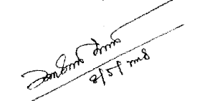
For Director General
(Than Aung - Director)

The Authority Authorized to issue Certificates of Origin
For Preferential Tariff Concession from the Govemment of The Union of Myanmar

1. Issuing Organization Name
Department of Border Trade, Ministry of Commerce
2. Address, Telephone, Fax, E-mail
(a) Office No.(3) Nay Pyi Taw, Myanmar
Ph: 067-408329, 067-408235
Fax: 067- 408015
(b) No. 22B/240, Strand Road, Yangon, Myanmar
Ph: 01-375927. 01-245086
Fax: 01-377071
(c) Muse Border Trade Post
Northern Shan State, Myanmar
Ph: 082 52624. 082-52103
Fax: 082-52510
(d) Lwejel Border Trade Post
Northern Shan State, Myanmar
Ph: 01-4482279, 01-3332211, 01-3332212
(e) Chinshwehaw Border Trade Post
Northern Shan State, Myanmar
Ph: 01-3332230
(f) Tachileik Border Trade Post
Eastern Shan State, Myanmar
ph: 084-51508
Fax: 084-51508
(g) Myawaddy Border Trade Post
Kayin State, Myanmar
Ph: 01-3331254, 01-3331255, 01-3331256
(h) Kawthaung Border Trade Post
Tanintharyi Division, Myanmar
Ph: 059-51757, 059-51571
(i) Myeik Border Trade Post
Tanintharyi Division, Myanmar
Ph: 059-41197
(j) Sittwe Border Trade Post
Rakhine State, Myanmar
Ph: 043-23466
(k) Maungtaw Border Trade Post
Rakhine State, Myanmar
Ph: 043-55020, 01-3332926, 01-3332927, 01-3332928, 01-3332929
(l) Tamu Border Trade Post
Sagaing Division
Ph: 073-40106
(m) Rhi Border Trade Post
Sagaing Division
Ph: 070-50452, 01-3338505, 01-3338506
3. Issiung For: Form - D, Form - AISP, Form - E, Form - SPT
4. Date of Enforcement: April 1, 2008.
5. Official Stamps (Certifying Authority)
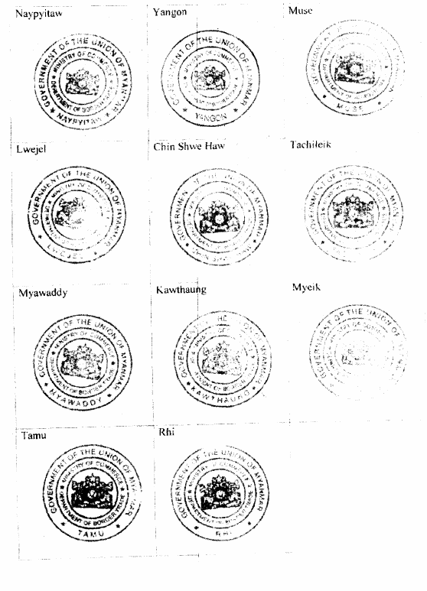
6. Signatues of Authorized Signatories
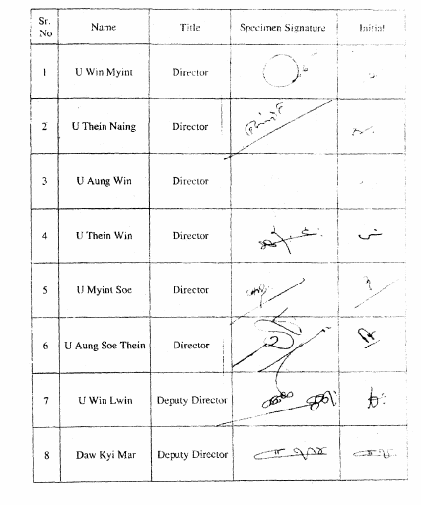
Signatures of Authorized Signatories
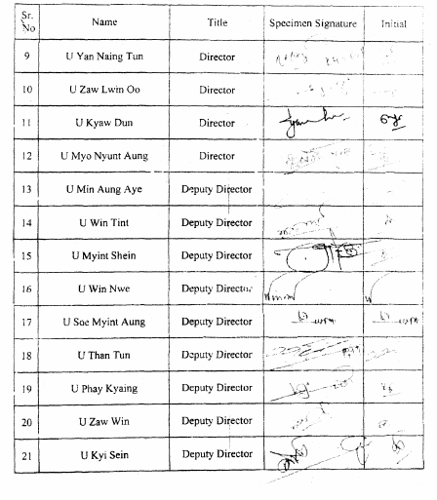
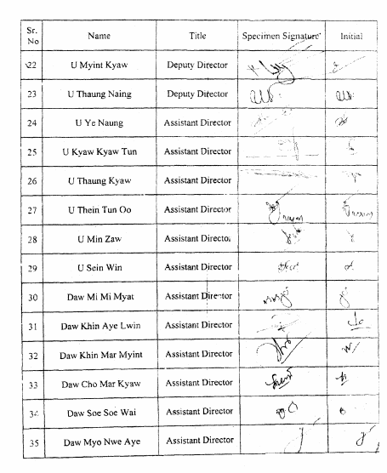
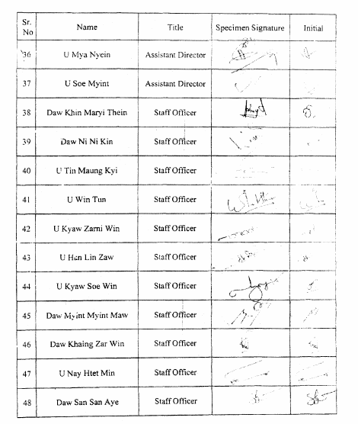
6. Signatures of Authorized signatories
